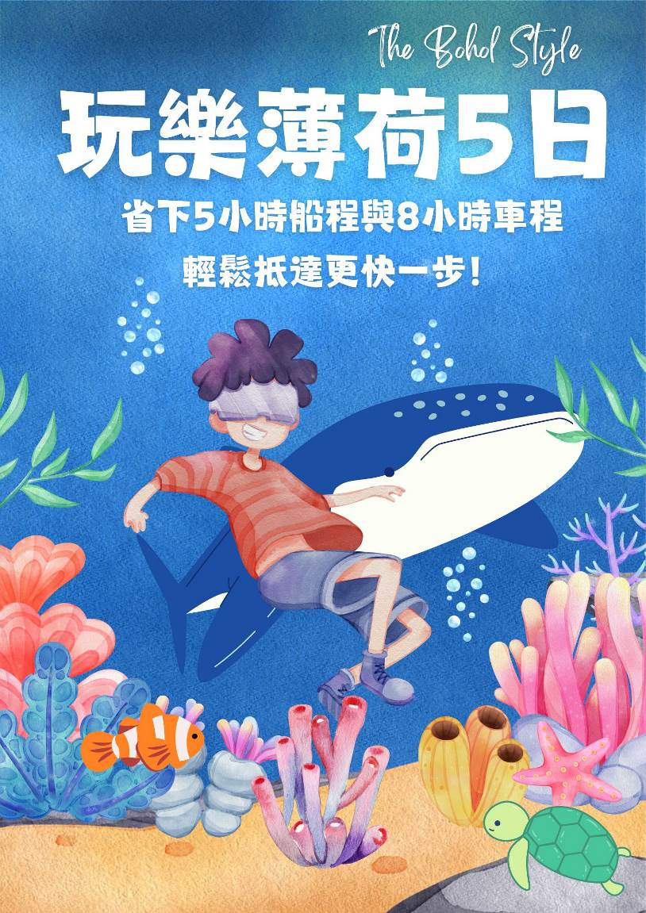
薄荷島
【Flushing Meadows Resort and Playground】（房型Superior Room以上）
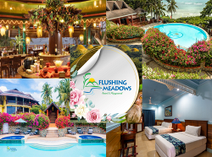
Flushing Meadows Resort and Playground 是位於薄荷島邦勞島 Dao 村的私人熱帶度假村，距塔比拉蘭機場和碼頭僅 20 分鐘車程。度假村佔地 18,000 平方米，坐落於白沙海洋保護區，周圍有珊瑚與岩石。擁有 99 間客房的度假村，以自然風格設計，提供舒適的住宿與寧靜的設施，讓客人享受隱秘且放鬆的氛圍。
註1：團體作業恕無法接受指定住宿，請以當團行前說明會資料為準。
註2：本公司對同等級之飯店間入住選擇有最終決定之權利。


『RW 菲律賓皇家航空』
班機編號 | 起飛城市 | 抵達城市 | 起飛時間 | 抵達時間
RW-6021 | 台北（桃園） | 薄荷島 | 20:20 | 23:20
RW-6020 | 薄荷島 | 台北（桃園） | 09:00 | 12:00
※未來航班如有異動，將另行通知

★便利直航，輕鬆抵達
市場上唯一提供直飛薄荷島的航班，約 2.5 小時即可到達。機場距離酒店僅需 20 分鐘車程，讓旅程更為舒適便利。
★全程深度體驗薄荷島
市場上唯一全程入住薄荷島的行程，免去往返其他地點的舟車勞頓，專注感受島嶼的獨特魅力。
★海洋生物奇觀不輸宿霧
不必再遠赴宿霧，薄荷島也能全方面欣賞多樣的海洋生物，包括鯨鯊、海豚、海龜、小丑魚以及壯觀的沙丁魚風暴！無論是浮潛還是潛水，都能近距離接觸這些令人驚嘆的海洋生物。
★壯麗的海洋地形
探索薄荷島特有的斷層奇景-巴里卡薩斷層，這裡還擁有美麗的珊瑚礁群，是海洋愛好者的天堂。
★世界著名景點
探訪巧克力山這一薄荷島的標誌性景點，感受大自然的鬼斧神工。
★近距離接觸眼鏡猴
與世界最小的靈長類動物－眼鏡猴親密互動，體驗薄荷島的原生態魅力。
★熱帶美食饗宴，感官新體驗
鮮美龍蝦海鮮大餐、竹筏自助餐與沙灘BBQ饗宴+紅酒暢飲+歡唱卡拉OK，美食美景交融，體驗極致享受。
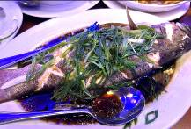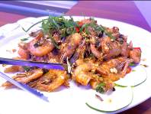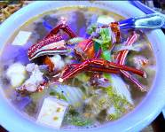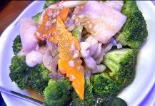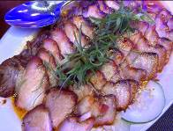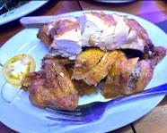

第 1 天 桃園 / 薄荷島
今日於桃園國際機場集合，搭乘豪華客機直飛菲律賓，抵達迷人的旅遊勝地－薄荷島。展開一段充滿熱帶風情的休閒度假旅程，在這裡感受碧海藍天、浪漫氛圍以及大自然的純粹美好，開啟專屬於您的菲常假期！
（早餐） XXX |  |  | （午餐） XXX |  | （晚餐） XXX
住宿：Flushing Meadows Resort and Playground（房型Superior Room以上） 或 同級旅館
第 2 天 搭乘Maｍma Mia號出海（含小點心與飲料）+海豚遊蹤－巴里卡薩島大斷層浮潛－途經處女島（不上島）-NAPALING BEACH 沙丁魚風暴
早餐後，我們搭上菲律賓特有的螃蟹船之後，我們來到的第一個景點也是薄荷島最值得一窺的海底世界，在巴里卡薩島海域由一群稀有的黑珊瑚礁所圍繞而成的【巴里卡薩島Balicasag Island世界五大著名潛水點之一】，是一個極受保護的海洋區域，因菲律賓政府的推動觀光而開放，致使喜愛海洋的人們可以觀賞到此島的美麗，如水晶般清澈的海水，即使不用潛水，也可看到水深2英呎裡，各式各樣的海洋生物，美麗的熱帶魚，引領著旅客遨遊在有如人間仙境的巴里卡薩島，讓你忘卻人間的煩惱與疲憊，不要猶豫，歡迎光臨這使人心曠神怡的海洋水世界吧！晚餐於渡假村內享用豐盛的晚宴。餐後您可以自行前往位於Alona飯店旁邊的海灘露天酒吧，三五好友來這小酌一番，好好體驗熱鬧悠閒的菲式夜間生活。（此處熱鬧非凡，進出人員較多，敬請各位小心自身及財務安全）。
註：如因天候或海象不佳等因素，導致船隻無法出海，考量旅客生命安全問題，而無法出海改替代行程為渡假村自由活動及贈送每人兩包芒果乾（午餐不變）。
【NAPALING 浮潛、體驗沙丁魚風暴】Napaling 是位於菲律賓薄荷邦勞島，美麗壯觀的峭壁奇巨有桌型珊瑚是著名的潛點，近年因沙丁魚群聚，行成沙丁魚風暴觀賞奇景，水中大量魚群群聚，震撼感十足，這個著名的休憩點有一個斷崖跳點，很多膽大的本地人在此跳水，高度刺激，有潛水執照的貴賓，也可在此租用潛水裝備體驗潛水樂趣。
註：浮潛所需的基本裝備呼吸管.面鏡.救生衣都幫您準備！
最後，享用豐盛的龍蝦海鮮晚餐，品嚐當地最新鮮的海味，從龍蝦到各式海鮮，每道菜都精緻美味。這場海鮮盛宴將帶來難忘的美食體驗。
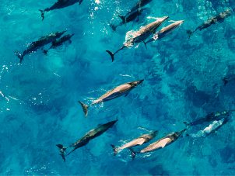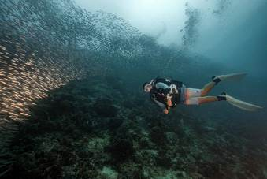
（早餐） 飯店內用 |  |  | （午餐） 巴里卡薩菲式料理 |  | （晚餐） 沙灘BBQ饗宴+歡唱卡拉OK+紅酒暢飲（如遇下雨改至室內用餐） 1000P
住宿：Flushing Meadows Resort and Playground（房型Superior Room以上） 或 同級旅館
第 3 天 與鯨鯊共游-薄荷島觀光【巴卡隆教堂（途經）、歃血盟約紀念碑（途經）、漂流竹筏+風味午餐+原住民表演、眼鏡猴保護區（入內參觀）、巧克力山（下車參觀）+比翼雙飛觀景坪（下車參觀）】
【薄荷島鯨鯊保育區】薄荷島（Bohol）是一個風景如畫的海島，以其清澈的海水和豐富的海洋生態而聞名。島上提供著名的浮潛活動，其中最引人注目的體驗之一就是鯨鯊的浮潛。鯨鯊是這片海域中獨特的海洋生物，以其優雅的身姿和迷人的色彩而吸引著遊客。浮潛者有機會在薄荷島的海域中與這些溫馴的鯨鯊共游，一窺它們在自然環境中的美麗姿態。在浮潛活動中，遊客們可以穿戴專業的浮潛裝備，跟隨有經驗的導潛人員一同進行海上探險。透明潔淨的海水中，鯨鯊在陽光的照耀下顯得格外迷人，形成一場令人難以忘懷的水下奇遇。除了與鯨鯊的相遇，薄荷島的浮潛活動還提供機會觀察五顏六色的珊瑚礁、各種繽紛的魚類和其他海洋生物。這個浮潛體驗既是對自然之美的欣賞，也是一次與海洋生態系統互動的難忘冒險。總的來說，薄荷島鯨鯊的浮潛活動為遊客提供了一個難得的機會，讓他們深入體驗大自然的神奇，同時與這片美麗的海域中的特殊生物建立起一種特別的聯繫。
【活動注意事項】
- ※禁止觸摸或跟隨鯨鯊尾部及使用水下相機閃光燈。
- ※免費提供蛙鏡及呼吸管，如需有度數蛙鏡及蛙鞋旅客需自行攜帶，目前無提供租借服務。
- ※如果有心臟病、氣喘、高血壓等心血管疾病，或其他特殊疾病，或醫生有交代勿從事較為激烈的運動，或飲酒宿醉等情況請勿下水。
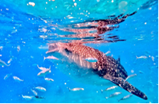
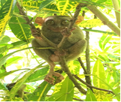
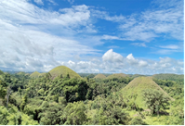
- ※宿霧政府公告2/6暫時停止薄荷島觀賞鯨鯊活動，預計五月中旬恢復，若未開放將更改為ATV+空中飛人代替。
隨即展開當地的文化之旅來認識Bohol，首先搭車前往島上具有三百年以上歷史最古老的【巴卡隆教堂Baclayon】、【歃血盟約紀念碑】建於1595年是菲律賓最古老的海底珊瑚礁為建材的教堂（因遭遇大地震，部分建築物受損，目前由考古專家依先前之建材及工法做修繕中），記載著當地的祖先如何艱辛耕耘的歷史。隨後安排搭乘【漂流竹筏船屋】遊覽兩岸翠綠之風景，乘著船屋，一邊品嚐菲式午餐和享受徐徐清風、綠水及欣賞兩岸原始叢林。餐後搭車前往參觀全世界最小的猴子【眼鏡猴Tarsius Monkey】眼鏡猴最大的特色為頭部可180度轉動，身體小小的但眼睛卻又大又圓，身上的毛如絨絲，又軟又厚，十分逗趣也十分討人歡喜。隨後驅車前往巧克力山丘參觀，途經薄荷島上唯一的原始叢林區；【巧克力山Chocolate Hill】是由1268個大小山丘所組成的，每一座高度為40~120公尺，都是圓錐體，地質屬石灰岩地型，從登高處望下，會因時節不同而多有變化，時而翠綠，時而火紅，又時而昏暗，會讓您嘆為觀止，目前為世界十大奇景之一。您亦可挑戰一下自己的體能，登上數百個階梯的【比異雙飛觀景坪】，由高處俯瞰整個巧克力山的美景，更讓您有心曠神怡的舒適感。最後，享用豐盛的龍蝦海鮮晚餐，品嚐當地最新鮮的海味，從龍蝦到各式海鮮，每道菜都精緻美味。這場盛宴將帶來難忘的美食體驗
（早餐）飯店早餐 |  | （午餐） 漂流竹筏自助餐 850P |  | （晚餐） 龍蝦海鮮餐 1200P
住宿：Flushing Meadows Resort and Playground（房型Superior Room以上） 或 同級旅館
第 4 天 全日自由活動
🌴 薄荷島自由活動行程介紹 🌴
今天是一個悠閒自在的早晨，沒有刺耳的 Morning Call，只有溫暖的陽光和海風喚醒你！你可以選擇在度假村悠閒地游泳、放空，享受寧靜的假期時光，也可以走出度假村，探索薄荷島的魅力。
✨ 推薦自由活動：
🚜ATV 越野車：喜歡刺激的你，可以自行報名 ATV 越野車，馳騁在 巧克力山 之間，感受顛簸卻興奮的冒險旅程！
🌲空中飛人（Zipline）：挑戰自我，在山林間飛翔，俯瞰壯麗的景色，體驗前所未有的快感！
🏖 Alona Beach 閒晃：如果你喜歡輕鬆的氛圍，可以前往 Alona Beach，漫步沙灘、喝杯果汁、感受當地風情。
💆‍♂️按摩放鬆：旅途中最療癒的莫過於一場舒服的按摩，找一家當地的按摩店，讓身心得到徹底的放鬆。
今天的時間完全屬於你，盡情享受這片熱帶天堂吧！🌺😌
（早餐） 飯店內用 | （午餐） 方便逛街，敬請自理 |  |  | （晚餐） 方便逛街，敬請自理
住宿：Flushing Meadows Resort and Playground（房型Superior Room以上） 或 同級旅館
第 5 天 薄荷邦勞國際機場 / 桃園國際機場
早餐後，稍做休息專車前往國際機場，帶著滿滿的回憶，搭乘豪華客機飛返回溫暖的家，結束此次難忘的宿霧浪漫休閒之旅。
（早餐） 飯店內用 | （午餐） XXX |  |  | （晚餐） 溫暖的家
溫暖的家

行程順序安排視交通、船舶，由當地旅行社安排，旅遊景點，決不減少

備註事項：
註1: 本行程最低成行人數為2人以上（含），30人以上台灣地區將派遣合格領隊隨行服務
註2: 本團型當地進行觀光行程時，可能有與其他旅客合團合車及合船進行之事實，在此特別說明。
註3: 領隊、導遊、司機小費：每人每日300元（台幣）×天數

